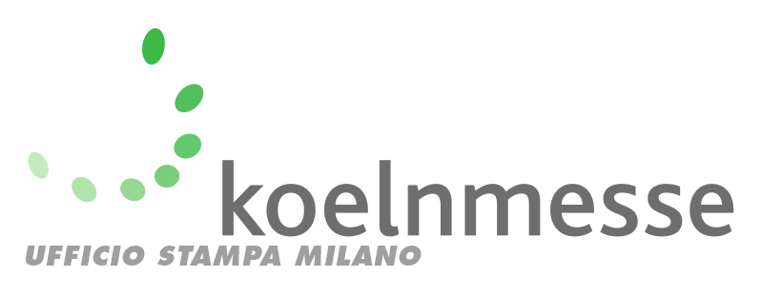

Milano,24 febbraio 2020

ISM: un felice 50esimo compleanno!

Sono stati 37mila da 148 Paesi gli operatori che hanno deciso di essere a Colonia per festeggiare la cinquantesima edizione di ISM, il più importante evento mondiale per i settori legati agli snack e ai prodotti dolciari. E sono stati ricambiati da una atmosfera decisamente positiva, al punto che ben il 95 per cento di loro – record assoluto – hanno dichiarato che non avrebbero esitazioni nel raccomandare la visita ai loro colleghi.
Gran parte del merito è indubbiamente dei 1.774 espositori (il 7,5 per cento in più rispetto alla precedente edizione) arrivati a Colonia da 76 Paesi, con un indice di internazionalità dell’87,5 per cento. Significativo anche il ritorno di alcune importanti realtà, che si sono aggiunte ai tanti nuovi espositori (Hosta Group, Arcor, Cacau Show, Fazer).

L’ITALIA
Ottima la partecipazione dell’Italia, da sempre fra i grandi protagonisti dell’evento, con 170 aziende, di cui la metà nelle collettive di 1.300 metri quadrati organizzate dalla filiale italiana di Koelnmesse nei padiglioni 4.2 e 5.2. Una presenza che, complessivamente, ha occupato poco più di 4.700 metri quadrati ed è stata certamente animata dalla consegna degli ISM Awards “L’eccellenza del Made in Italy”, avvenuta il 3 febbraio nella lounge di Koelnmesse Italia, al padiglione 4.2. Il premio – organizzato in collaborazione con Tespi Mediagroup – ha posto in evidenza le aziende che si sono distinte nella ideazione e realizzazione a livello di packaging e di prodotto.
Le aziende Luigi Zaini, Del Conte e Crispo hanno ricevuto il premio “Koelnmesse Italia” per la loro storica partecipazione alle rassegne del colosso fieristico tedesco a Colonia e all’estero. I premi per il packaging sono andati a Industria Dolciaria Quaranta, Terre di Puglia, Incap, Stainer, Tartuflanghe, Bhb Italia e Paolo Lazzaroni e figli, mentre i premi per l’innovazione di prodotto sono stati conquistati da Molino Nicoli, Majani 1796, Dolcital, Biscottificio Verona, Valledoro e Lago Group. Un “premio speciale alla originalità” è stato assegnato all’azienda Domenico De Lucia.

QUALITÀ E TREND
Altissima, come già accennato, la vocazione internazionale della rassegna anche a livello di visitatori: il 70 per cento, infatti, è arrivato a Colonia da oltreconfine, soprattutto da Belgio, Paesi Bassi, Gran Bretagna e Italia con crescita esponenziale degli arrivi registrati da Israele e dalla Corea.
Un evento “estremamente business”, confermato dalla crescita del 7 per cento della presenza in fiera di manager di alto livello sia commerciali che d’azienda.
Notevole la presenza “top buyers” di caratura internazionale, fra cui realtà come Waltmart, Carrefour, Costco, Schwarz Gruppe, Tesco, Aldi, Edeka, Rewe, Amazon, Walgreens.

Fra gli stand di ISM era evidente la scelta di moltissimi espositori di puntare su una crescente qualità, su gusti insoliti e ingredienti naturali, con una significativa presenza di proteine vegetali o ricavate dagli insetti. Conferma per il fronte “salutista”, con una offerta sempre più ricca e articolata di prodotti vegani, vegetariani, con meno zucchero e grassi, “equo ed eco solidali”, temi emersi molto chiaramente negli spazi del “New Product Showcase”, all’interno del quale 100 imprese da 33 nazioni hanno presentato 178 “prodotti innovativi”.
Molto interesse anche per il congresso “#CONNECT2030 - The future Summit for Sweets and Snacks”, organizzato da ISM in collaborazione con ProSweets, il salone internazionale per la subfornitura dell’industria dolciaria e degli snack (18mila visitatori da 100 Paesi che si sono confrontati con 260 espositori da 32 nazioni). L’evento ha visto una nutrita partecipazione di tecnici ed esperti e si è focalizzato su alcuni temi che caratterizzano l’industria alimentare del futuro, a partire dall’ intelligenza artificiale, dai “big data” e dal “machine learning”.
Nel nuovo padiglione 3.1 si è svolta la seconda edizione di Sweet Kitchen@ISM con show dal vivo incentrati sui dolci e sulla loro produzione.
Grande successo anche per la nuova Trend Court nella Hall 5.2 che ha visto protagonisti innovazioni e trend divisi in tre eventi:
Sweet Trends presentati da Innova Market Insights (knowledge leader del settore food & beverage); la Start-up Area in cui 21 aziende con meno di 5 anni di attività l’opportunità di presentare i propri prodotti nell’area a loro dedicata e sull’Expert Stage. Quest ultimo è stato punto di contatto e scambio di informazioni all’interno di ISM per discutere di tutti i temi di interesse.

Non resta che ricordare l’appuntamento con la prossima edizione, che si terrà dal 31 gennaio al 3 febbraio 2021.

Ulteriori informazioni www.ism-cologne.com/Pressinformation
Immagini sono disponibili nell’area “Press” all’indirizzo www.ism-cologne.com

Giulia Falchetti
telefono +39 02 86961336
giulia.falchetti@koelnmesse.it
www.koelnmesse.it/ism

Koelnmesse - Global Competence in Food and FoodTec: Koelnmesse è leader internazionale nell'organizzazione di fiere del food e manifestazioni sulla lavorazione di bevande e prodotti alimentari. Fiere come Anuga, ISM e Anuga FoodTec sono i più importanti appuntamenti mondiali e fanno parte di un network di eventi dedicati a varie tematiche e contenuti che si svolgono non solo a Colonia, ma anche in molti altri mercati emergenti, fra cui Brasile, Cina, India, Giappone, Thailandia, Stati Uniti ed Emirati Arabi Uniti.
Ulteriori informazioni: http://www.global-competence.net/food/

I prossimi eventi:
Anufood Brazil, Sao Paulo, 9-11 marzo 2020
Anufood China, Shenzhen, nuova location, 15-17 aprile 2020
Wine & Gourmet Japan, Tokyo, 15-17 aprile 2020
Thaifex – Anuga Asia, Bangkok, 26-30 maggio 2020
Alimentec, Bogotà, 9-12 giugno 2020
Annapoorna – Anufood India, Mumbai, 23-25 settembre 2020
Eu’vend & coffeena, Colonia, 29-31 ottobre 2020
Yummex Middle East, Dubai 3-5 novembre 2020
Anuga, Colonia 9-13 ottobre 2021

